Kính gởi quí bạn vài chuyện đời thường rảnh thì đọc cho vui:
1. Hạt Chia, thuốc truờng sinh bất lão dõm.
Dõm là theo chỗ tôi biết, nếu tôi biết sai, do đó các bạn nghe theo tôi mà không uống hạt chia, lở không trường sanh bất tử thì ráng chịu, không ưng thì đưa đơn lên Diêm Vương kiện tôi.
2. Computer “rù rì rủ rỉ” làm sao trị.
3. Memory card cho máy digital camera (class 4)
4. Bắt nhốt con vịt: con bọ chét-điện-tử (puce électronique)
HCD (18-Jul-2012)
-------
Kính thưa quí bạn vì có quá nhiều email hỏi về hạt chia xưa nay nên tôi viết khá dài mong trả lời chung một lần cho rồi. trả lời riêng mệt lắm vì số người thắc mắc khá nhiều. Bài tôi viết hơi dài, các bạn chán thì bỏ ngang đọc phần tiếp.
===========
Cô Thủy hỏi về Hạt Chia, thuốc truờng sinh bất lão
----trích---
From: Thuy Nguyen [mailto:thuyxyzuyen@yahoo.com]
Sent: Wednesday, July 18, 2012 2:30 PM
To: Huynh
Subject: Fw: Hạt Chia, thuốc truờng sinh bất lão
Xin nhờ Giáo sư xác nhận và giúp cho biết Email này (đúng, sai) hay chỉ là quảng cáo để bán hạt CHIA đang bị ế ẩm... Xi chân thành đa tạ.
Kính, H2O
----- Forwarded Message -----
From: Hoinguoixyzllas <xyzallas@gmail.com>
To:
Sent: Wednesday, July 18, 2012 3:19 PM
Subject: Hạt Chia, thuốc truờng sinh bất lão
Kính chuyển
K/C, Th
Hạt Chia, thuốc truờng sinh bất lão To:
Bạn cần 1 loại thực phẩm giúp bạn khỏe mạnh, phòng chống ung thư, lão hóa và các vấn đề liên quan đến tuổi tác thì đây chính là sự lựa chọn chính xác và tốt nhất cho các bạn:
……………………………………………………………
Tôi bỏ một đoạn quảng cáo láo quá dài
-----hết trích ----
Và câu trả lời và nhận xét của tôi ngay dưới đây chữ đen, viết dài bằng chữ tím khó đọc lắm.
Thưa trước khi vào chi tiết và trả lời coi hột chia nầy có nên thuốc hay không thì chúng ta phải định cho đúng tên đúng tuổi của hột chia đã.
Thưa nó là hột cây nầy đây:
Salvia hispanica, commonly known as chia, is a species of flowering plant in the mint family, Lamiaceae, native to central and southern Mexico and Guatemala.
Và nó mọc ở những nơi đây:
Salvia columbariae is an annual plant that is commonly called chia, golden chia, and desert chia because its seeds are used in the same manner as Salvia hispanica (chia). It grows in California, Nevada, Arizona, New Mexico, Sonora, and Baja California and was an important food for Native Americans. Some native words include pashí from Tongva and 'it'epeš from Ventureño.
Không phải là thứ mới mẻ chi đâu, nó là một loại thực phẩm quan trọng cho người Bản xứ ở châu Mỹ (hàng high light vàng trên).
Năm 2009, European Union chấp nhận hạt chia như là thực phẩm, cho phép pha nó vào bột bánh mì tới 5%, đại để là bánh mì Tây có khi chứa tới 5% (trọng lượng) hạt chia. Hạt chia ngâm vào nước nó nở ra làm thành ly nước “nhờn nhờn” uống với đường hay với nước trái cây là thứ phổ thông tại Mexico được gôi tên là “chia fresca”.
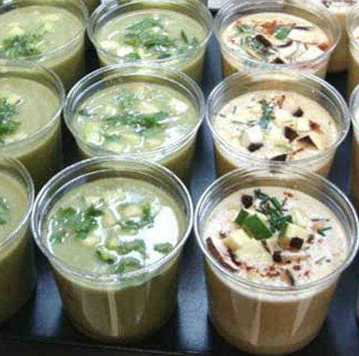
Trong đây có hình, nếu các bạn không thấy hình thì nên dọc attachment.
Ly hạt chia ngâm nước (như hột é, hột chia cùng giòng họ với hột é) bày bán ở bên Mễ.(hình thiệt không phải hình minh họa đâu)
Ghi thêm cho vui: ngày nay trong nước hay xài chữ minh họa lắm. Thưa các bạn chữ minh họa thường có hàm ý “nói láo”trong đó. Vì người ta không có hình thật nên vẽ hình hay mượn hình tương tợ bỏ vào, và gọi đó (ghi dưới tấm ảnh) là hình minh họa. Như vậy chữ minh họa đồng nghĩa hay gần giống chữ “nói láo”, vì không có hình thật để chứng minh.
Các bạn thấy truyền thông thế giới có ai dùng chữ minh họa không, họ chỉ dùng khi nào không có hình thật. Thí như dĩa bay hiện ra đâu đó, nhân chứng kể lại không có hình chụp, thì người họa sĩ sẽ theo lời kể mà phóng ra một tấm phát họa. Lúc đó hãng thông tấn mới ghi vào là hình minh họa. Ngày nay trong nước dùng chữ minh họa búa xua. Làm như hình đó là giả vậy.
Ở bên Mễ, cũng như bên Âu châu, hạt chia được xay thành bột trộn vào bột làm bánh mì, bánh ngọt. Còn hạt chia lên mầm thành một loại giá được ăn như giá sống hay như giá alfalfa. Trong các tiệm thực phẩm Mỹ thì người ta bán “Chia Pet”. Mua con nầy về tưới nước chừng tuần sau nó mọc tùm lum như lông thú, hay như tóc trên đầu người.
Ngẫm lại thì bên Âu châu bác sĩ ế ẩm, nhà thương ế ẩm, bên Mễ cũng vậy bác sĩ nhà thương không sống nổi, vì mọi người thường ăn hột chia như là một thực phẩm, giống như Việt Nam ta ăn hột mè, đậu phọng đậu nành hàng ngày. Do đó nếu chúng ta bước ra đường ở xứ Pháp hay xứ Mễ thì chúng ta đụng đầu người già cụp cụp, vì không ai bị bịnh và ai cũng sống trường thọ hết. Té ra hạt chia nên thuốc quá cở thợ mộc mà chúng ta mới được biết nhờ bô lão gởi email quảng cáo giúp cho mấy hãng nutrition supplement food (mà tự phong cho mình là hãng bảo chế thuốc).
Các bạn có trồng sau nhà cây quế không, khi bông nó chín, các bạn thử lấy hột nó xem coi sao. Bà con hạt chia là hạt é lấy từ cây é, tiếng Việt, y như cây quế tím (ăn phở) nhưng lá nó xanh không trổ tím. Thôi thì hạt chia mới nên thuốc còn hạt é là thứ rẻ như bèo, đâu nên thuốc được.
Thật ra hạt chia rẻ rề, mới làm bánh mì được, làm bánh ngọt được. Nếu nó mắc quá như giá của các hãng nutrition supplement food bán hiện nay thì chắc lò bánh mì không dám dùng nó pha vào bột.

Trở lại hạt chia do các nutrition supplement food bán thì mắc vàng mây. Giá của nó được thổi phòng lên 10 tới 20 lần, nhờ công lao của phe ta quảng cáo không công đó.
Nếu bây giờ chúng ta search Internet tên chia seed thì các bạn thấy người ta quảng cáo 1001 chuyện tốt lành về nó, thí dụ như trị đủ 52 thứ bịnh kể cả ung thư, đái đường, cao máu…Cũng như vậy các bạn search chữ dầu dừa (coconut oil) thì các bạn cũng thấy 201 chuyện nên thuốc về nó. Các bạn search thử đậu nành, cà tím, củ hành tây, khoai lang… các bạn sẽ thấy 142 chuyện nên thuốc của chúng, và hay hơn hết là tất cả đều hầu như trị được ung thư. Tại sao có chuyện nầy. Thưa vì dân “nutrition supplement food” cần dựa vào cái gì đó để moi tiền bà con sợ bịnh và muốbn bổ khỏe sống lâu. Ngày xưa thì dầu hỏa thô dưới đất phun lên, hay mỡ trăn mở rắn, được người Mỹ vô chai bán như là thần dược. Còn ngày nay nếu quảng cáo mỡ kiến vàng nên thuốc chắc không ai tin, nên phịa ra chuyện hột nầy trái kia thực phẩm nọ nên thuốc gạt bán một thời giang làm giàu rồi bỏ sang thứ khác. Nhào noni ngày nay còn ăn khách không? Xuyên tâm liên, trà đinh trà đắng, nước măng cụt ra sao rồi. Hể hết khách thì nutrition supplement food bày ra món khác hốt bạc tiếp.
Tại sao phải bán rất mắc? Thưa phải nói như vậy mới là “thuốc” hay. Nó cũng như mỹ phẩm của quí bà. Thà là hãng Mỹ phẩm lâu lâu biếu không, nhưng không thể bán rẻ được. Bán rẻ thì quí bà sẽ cho là hiệu mỹ phẩm đó không tốt. Thần dược quảng cáo trong Internet và qua email cũng vậy, phải bán mắc, bán rẻ sẽ không nên thuốc, mà mọi người nghĩ nó là “bèo”.
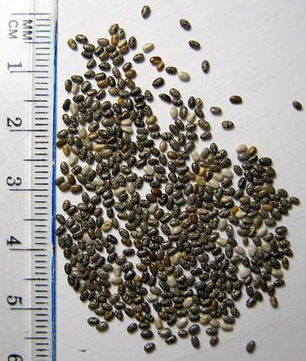
Trở lại câu hỏi nó có phải là thuốc trường sinh không? Câu trả lời của tôi là không, các bạn tin ai thì tin. Nó chỉ là một món thực phẩm như những thực phẩm khác ăn chơi lâu lâu một lần mà thôi.
Còn mua ăn hoài uống hoài thì có hai chuyện xãy ra:
Nếu các bạn có dư tiền thì cứ mua uống hạt chia, như là một placebo.
Nếu các bạn không khá giả chi nhiều thì quên nó đi, không có cái thứ gọi là thuốc trường sinh trên cõi đời nầy.
Tại sao? Dễ tra lời quá các bạn thấy ra chưa?
Số là như thế nầy đây: Những người giàu sang tột bực, những vị nguyên thủ quốc gia trên thế giới sợ chết hơn ai hết. Các vị hoàng đế Trung hoa, các vị quốc trưởng, nguyên thủ quốc gia xưa kia và hiện giờ, bao giờ cũng là người ăn trên ngồi trước, món nào được cho là nên thuốc, món nào được cho là bổ dưỡng, món nào được cho là kéo dài tuổi thọ đều chạy vào bao tử họ hết. Tôi hỏi quí bạn vậy chớ đa số những vị nầy có sống lâu hơn người thường không?
Nếu các bạn có tiền và mua uống thì nên lưu ý mấy thứ ngay hình dưới đây:
Cấm kị:
1. Người bị cao mỡ và cao cholesterol nên cẩn thận dùng thứ nầy có khi làm tăng thêm, tránh uống nhiều hạt chia.
2. Quí ông có tuổi cẩn thận vì chất alpha-linolenic acid có nhiều trong hạt chia được biết là làm tăng xác xuất ung thư prostate (tuyến tiền liệt). Tránh uống nhiều hạt chia.
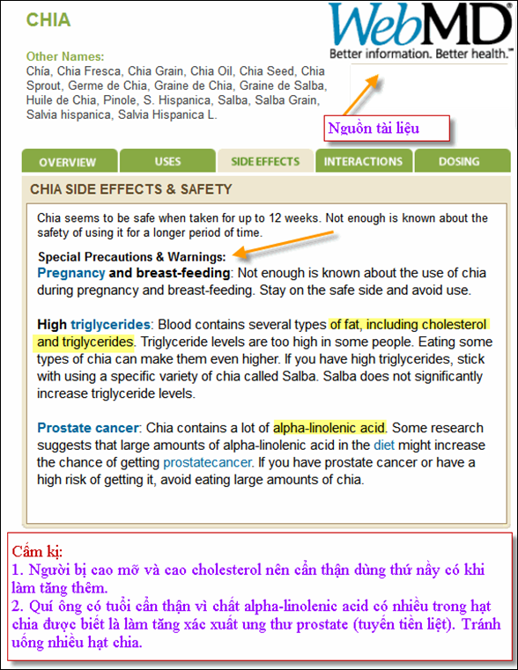
Sau đây là những bảng phân chất tỉ mỉ của hạt chia
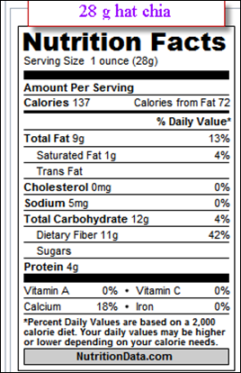
Trong đây có hình, nếu các bạn không thấy hình thì nên dọc attachment.
Về vitamins
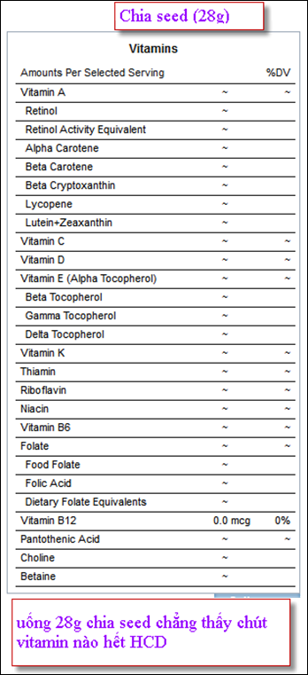
Về chất béo trong hạt chia:
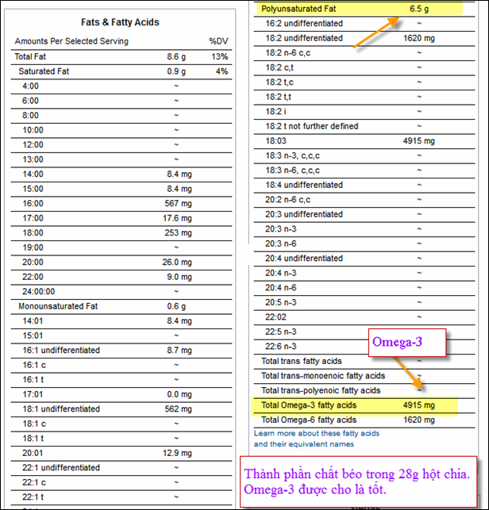
Về protein trong hạt chia:
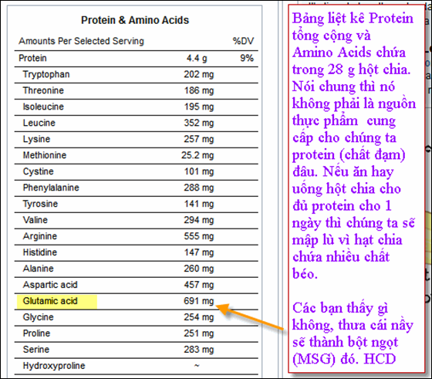
Kết luận sao đây: Chúng ta thấy người sống ở Nam Mỹ, người Mễ sống hoài không chết, lý do họ ăn hạt chia như là thực phẩm hàng ngày từ nhiều thế kỷ nay. Ở vùng Nam Mỹ mà hột chia là một trong những nguồn lương thực quan trọng từ lâu. Hạt chia quả là thuốc trường sinh bất lão!!!
Tóm lại theo những gì tôi thấy và biết tới hôm nay thì hạt chia chỉ là một trong những loại hạt khá tốt như mè, như đậu nành mà thôi. Hạt chia chứa Omega-3 khá nhiều, người ta nói nó là chất béo có lợi cho tim mạch. Nhiều loại thực phẩm khác cũng chứa Omega-3 nhiều không riêng chi hạt chia. Còn nói hạt chia giúp tăng tuổi thọ thì, theo những gì tôi biết, là không. HCD (19-Jul-2012)
=======
Câu hỏi về computer
From: Yen Nguyen [mailto:yn_ngyn@yahoo.com]
Sent: Wednesday, July 18, 2012 2:30 PM
To: huy017@gmail.com
Subject: Re: Hoi tham. (Computer rù rì rủ rỉ)
Kính thưa Thầy,
Xin Thầy giải thích và giúp cho tôi một việc. Cái Laptop của tôi cả tuần nay kỳ quá. Hễ mở yahoo or nghe nhạc thì lâu lâu có tiếng nói giống như quảng cáo hay tin tức. Có khi có nhạc nữa. Tôi muốn check để delete mà không làm được. Mong Thầy chỉ giúp. Cám ơn Thầy. Kính chúc Thầy khoẻ.
Kính,
Hoàng Yến
Trước khi tôi tra lời các bạn đọc tới đây bỏ ra vài phút suy ra coi tai sao?
Thưa 95% là một cái popup quảng cáo chạy ngầm. Khi các bạn vào Internet log vô một webpage nào đó đang xem, chút xíu sau nghe giọng nói hay tiếng nhạc. Đó là một quảng cáo tự động nhào vô (ngầm).
Muốn diệt chúng thì cũng dễ. Khi đó giữ key Ctrl+Alt đồng thời nhấn key Del (tất cả 3 key trên kayboard cùng lúc).
Chút xíu sau các bạn thấy cái windows tương tợ hình nầy, tùy version windows các bạn đang xài, nó trình cho các bạn tất cả program đang chạy trong máy computer lúc đó. Khi nhấn như vậy thì trên màn ảnh hiện ra một số chữ, các bạn click cái dưới cùng là “Start Task Mananger”. Click ngay đó sẽ thấy Windows nầy:
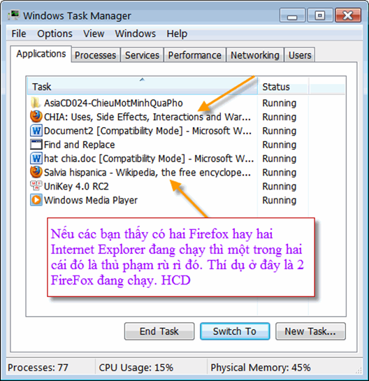
Close đi một cái FireFox là biết ngay tên nào là thủ phạm.
HCD (18-Jul-2012)
Đó là tìm thủ phạm, còn muốn diệt chúng tận gốc, trả về như trước đó một tuần thì dùng cái nầy đây:
06-Jan-2012 ( nhắc lại)
Kính thưa quí bạn, trong mấy lúc gần đây có năm sáu bằng hữu MTC bị vướng mấy thứ “mắc toi” trên. Khi các bạn ngao du Internet thì nó lần mò vào máy computer. Nó pop-up cái Windows với tên nghe rất “quân tử” vô tình các bạn click bậy vào đó là có chuyện. Một khi nó vào computer rồi thì máy các bạn sẽ dần dần chạy chậm hẳn lại, popup nhiều windows, sau cùng rồi thì đứng máy luôn.
Cái slide show nầy được làm ra từ năm 2009, đến nay có nhiều vị cho biết là không download được free software đề cập, do đó tôi làm lại với link download mới.
Nếu quí bạn scan thử computer ở nhà mà không tìm thấy dưới 10 con malware trong đó dù cho computer vẫn chạy ngon lành thì tôi thua các bạn ly cà phê. Còn kết quà trên 10 thì các bạn gởi cà phê qua email đến tôi, cứ tính mỗi con dư ra là một ly chịu không.
Trong cái slide show nầy tôi sẽ nói về:
1. Về bọn “nguỵ quân tử” nầy.
2. Những phương pháp diệt chúng.
3. Nơi download software chuyên trị (freeware).
4. Cách install software (hướng dẫn từng bước một).
5. Cách dùng software (hướng dẫn từng bước một).
6. Cách phòng ngừa (dầu các bạn chưa bị cũng nên đọc hết).
6. Định nghĩa sơ về virus, malware, adware, spyware, trojan horse, rogue program …
Trước hết xin cho được nói đôi câu: Tôi chỉ muốn giúp quí bạn i-tờ về computer hơn tôi nên biết gì nói nấy. Có chi sai lầm thì mong quí vị thức giả chỉ giùm. Mà các bạn i-tờ cũng cẩn thận, tôi nói sai các bạn ráng chịu.
Cách diệt trừ malware hữu hiệu (hướng dẫn từng bước version 2012).pps < -- click để download
Xin hiểu cho rằng tôi là người đi trước một số đông các bằng hữu nơi đây, vì muốn giúp đở một số bạn, tôi biết gì nói nấy sai thì các bạn ráng chịu. Những vị trong nghề xin ngó chỗ khác giùm. Tôi làm vì “tốt bụng” chớ không mưu cầu bất cứ chuyện gì hết. Giờ nầy mằm nghe nhạc sướng hơn ngồi đây viết mấy thứ lỉnh kỉnh nầy phải không?
==========
Bắt nhốt con vịt già 2008
From: CATBUI2011@yahoogroupes.fr [mailto:CATBUI2011@yahoogroupes.fr] On Behalf Of xyz
Sent: Wednesday, July 18, 2012 6:45 PM
To: QUANDANCANCHINH
Subject: [CATBUI2011] TIN BÁO RẤT QUAN TRỌNG Xin cho nhau biết để đề phòng
TIN BÁO RẤT QUAN TRỌNG
Xin cho nhau biết để đề phòng
Coi chừng có bọn lưu manh đang rình mò quý Vị. Bọn chúng gồm nhiều người thường theo dỏi quý Vị tại các trạm xăng hay những khoảnh đất nghĩ chân dọc đường. Ban đầu chúng đề nghị bán vài mẫu hàng với giá rẻ, tiếp đến chúng tặng không cho quý Vị mổi người một túi da để đeo chìa khóa .
XIN QUÝ VỊ ĐỪNG NHẬN vì trong túi da đó, bọn chúng có đặt sẵn con bọ chét-điện-tử (puce électronique), để theo dỏi đường đi nươc bước của qúy Vị.
Lở chúng biết nơi quý Vị đang ở thì không thế nào quý Vị tránh khỏi trôm cắp hay giết người.
Xin thận trọng, nhất là trong kỳ nghĩ hè.
Kính báo.
Và thưa quí bạn câu trả lời về chuyện nầy như sau:
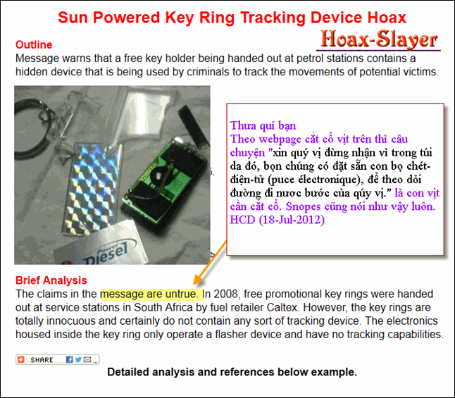
Thưa quí bạn
Theo webpage cắt cổ vịt trên thì câu chuyện "xin quý vị đừng nhận vì trong túi da đó, bọn chúng có đặt sẵn con bọ chét-điện-tử (puce électronique), để theo dỏi đường đi nươc bước của qúy vị." là con vịt cần cắt cổ. Snopes cũng nói như vậy luôn.
HCD (18-Jul-2012)
=================
From: Giang Dang [mailto:gdang11@cox.net]
Sent: Tuesday, July 17, 2012 3:59 PM
To: HCD
Subject: memory card SD cho máy ảnh
Kính anh,
Tôi mới mua 1 máy ảnh Lumix. Cái SDHC flash memory card của nó thuộc Class 4.Tôi muốn mua thêm 1 cái card nữa, nhưng thấy phần nhiều nó thuộc class 10. Xin anh giúp giải thích cho tôi biết khác biệt của class là như thế nào. Xin đa tạ và xin chúc anh vui khỏe.
Giang Dang
Thưa anh
Con số là vận tốc, thì dụ nó đi từ 4 lên 6, lên 10
Memory 10 nhanh nhất, anh quay phim HD bằng cái digital camera không trở ngại
Còn memoery speed 4 chậm nhất rẻ nhất, anh không thề quay HD (high definition video) được.
Speed 6 đứng giữa, có thể quay được HD, nhưng nên mua speed 10 anh bỏ thêm vài đo thôi.
Con số càng lớn càng tốt không trở ngại cho máy ảnh.
HCD
========
From: Quang Nguyen [mailto:quangxyz17@gmail.com]
Sent: Wednesday, July 18, 2012 7:27 PM
To: Huỳnh Chiếu Đẳng
Subject: Fwd: Ni-trát và các chất chống oxy hóa
Kính thưa anh Đẳng,
Gần đây theo email chuyền tay nhau, một loại thực phẩm trị được nhiều thứ bịnh và anh đã giúp nhốt vào chuồng vịt cho bà con nhờ. Nay có một thứ bịnh (ED) trong email này trị bằng nhiều thực phẩm khác nhau mà bà con thường ăn hàng ngày.
in anh dành thì giờ quí báu cho biết ý kiến. Các bạn già và tôi rất thích đọc bài của anh với sưu tầm công phu, lý luận xác đáng. Tụi tui đã vào quán khiêng nhiều kho tàng về nhà rồi mà chưa có dịp mời chủ quán một ly cà phê Starbuck French Extra Bold.
Thưa cái subject thấy trật với nội dung bên dưới, mà tự nó cũng chửi nhau. Nitrat là chất oxyhóa mạnh, sao đặt nó vào nhóm chống oxyhóa.
Bài của anh Quang forward kể ra mấy thứ nầy trị ED: Tôi trích tên thôi.
Rau lá xanh và củ cải đường
Socola đen
Hạt dẻ cười (nhớ đừng có ăn hột dẻ khóc e bịnh ED nặng thêm đó nghe)
Hàu
Dưa hấu
Cà chua và bưởi đắng
Mới đọc qua tôi mới biết tại sao thuốc Viagra của Mỹ hiện giờ bán ế ẩm quá chừng. Vì email quá dài rồi nên xin hẹn hồi sau phân giải.
HCD

